АДСОРБЦИЯ АЛЬБУМИНА НА МАТРИЦЕ ПОРИСТОЙ ПЛЕНКИ - ЗАКЛЮЧИТЕЛЬНАЯ СТАДИЯ В ТЕХНОЛОГИЧЕСКОЙ МЕХАНИКЕ НОСИТЕЛЕЙ ДЛЯ БИОСЕНСОРОВ

Ковалев Г.Н., Яновский Ю.Г., Карнет Ю.Н., Снегирева Н.С.

Институт прикладной механики РАН, г. Москва, Россия

РЕЗЮМЕ

Изучены и сопоставлены структура и физико-механические свойства микропористых пленок на основе нитрата целлюлозы, изготовленных с применением различных технологических приемов для их использования в качестве носителей (подложек) биоактивных композиционных материалов (биосенсоров). Изучены адсорбция в режиме фронтальной фильтрации и механизм движения под действием градиента давления растворов белка (бычьего сывороточного альбумина - БСА) на пористых пленках из нитрата целлюлозы. Приведена оценка вклада диффузионной составляющей процесса переноса белка к поверхности полимерной матрицы. Количество сорбированного белка определяли по снижению концентрации альбумина в исходном растворе. Применительно к режиму фронтальной фильтрации модифицировано уравнение изотермы адсорбции Ленгмюра. Установлена зависимость пределов адсорбции альбумина на пористых нитратах целлюлозы от номинального размера пор. Показано, что по своим характеристикам пористые пленки из нитрата целлюлозы могут быть использованы как в качестве носителей для создания биосенсоров на основе композиционных материалов, так и в качестве микрофильтрационных материалов для очистки белковых растворов.

1. ВВЕДЕНИЕ

Биоактивные композиты – новый перспективный класс «умных» материалов, способных, в частности, выполнять определенные биоинформационные функции. Все более широкое практическое применение находят биосенсоры – биоинформационные датчики, созданные на базе биоактивных композитов по специально разработанным технологиям и предназначенные для экспресс-диагностики окружающей среды (на наличие вредных веществ, растительных вирусов и др.), социально-значимых заболеваний людей (туберкулез, гепатит, ВИЧ и др.). Биосенсоры по своей конструкции – сложные системы, одним из функциональных элементов которых является носитель – пористая полимерная подложка с иммобилизованным на ней активным биологическим агентом, чувствительным к присутствию того или иного анализируемого вещества или микроорганизма. Пористость подложки (носителя) должна обеспечивать доступ анализируемых жидких сред, несущих информацию о вредных или болезнетворных компонентах среды, к активному биологическому началу – биоинформационному датчику. Очевидно, что технологии получения биоактивных композиционных материалов должны включать ряд специфических стадий, например, этап формирования пограничных слоев биологически активного соединения, иммобилизованного на матрице полимерной пленки и способного выполнять определенные информационные функции [1]).
Анализ процесса переноса жидких субстанций через тонкие пористые среды, например плоскопараллельные мембраны, пленки, покрытия искусственного происхождения и т.п., в нормальном по отношению к их плоскостям направлении чрезвычайно важен как в теоретическом, так и прикладном плане. Здесь достаточно упомянуть хотя бы задачи микрофильтрации. (Микрофильтры используются для стерилизации и тонкой очистки от твёрдых частиц воды, лекарственных средств, вин и препаратов биологического происхождения [2,3] и т.п.). Пористые материалы имеют большие площади поверхности пор, в связи с чем актуален вопрос о потерях тех или иных компонентов вследствие сорбции (или адсорбции).
Задачей настоящей работы явились анализ структурных и прочностных характеристик носителей, а также оценка адсорбции биоактивных веществ в режиме быстрой нормальной фильтрации на поверхности пористого носителя. В качестве носителя были выбраны пористые пленки из нитрата целлюлозы, в качестве биоактивной среды – белок (бычий сывороточный альбумин БСА).

2. ОБЪЕКТЫ И МЕТОДЫ ИССЛЕДОВАНИЯ

Были исследованы две серии образцов пористых пленок (мембран) на основе нитрата целлюлозы. Первую серию представляли образцы (получены из раствора нитрата целлюлозы в смеси ацетона и этилового спирта, тип SM, фирма Сарториус, Германия) [3], вторую – образцы МНЦ, полученные путем переработки раствора полимера в смеси диэтиленгликоля с хлористым метиленом по технологии, разработанной в [4]. В технологии [4] используются слабо горючие растворители, что позволяет выпускать фильтрационные мембраны для применения в микроточечном иммунноферментном анализе [5]. Некоторые характеристики изученных пленок (определенные согласно методикам [3,6]) приведены в таблице 1.
Таблица 1.
Некоторые характеристики пористых пленок из нитрата целлюлозы.
Марка пористой пленки | Номинальный диаметр пор, мкм | «Точка пузырька»,  бар | Удельная скорость фильтрации воды (при 20⁰С),  мл/(см²*мин*бар) | Толщина,  мкм
SM 11305 | 0,65 | 2,0 – 2,5 | 86 – 172 | 130
SM 11306 | 0,45 | 2,5 – 3,7 | 51 – 86 | 130
SM 11347 | 0,30 | 4,0 | 28 – 37 | 130
SM 11307 | 0,20 | 4,5 – 5,5 | 18 – 26 | 100
SM 11358 | 0,10 | 9,0 | 4 – 6 | 90
SM 11318 | 0,01 | более 10,0 | 1 | 90
МНЦ | 0,58 | 2,5 | 86 - 96 | 110

Для определения номинального размера пор пленок МНЦ использовали следующие подходы: 1) анализ электронных микрофотографий (см. рис.1),
2) сравнение производительности по удельной скорости фильтрации воды (см. таблицу 1), 3) сравнение так называемых «точек пузырька» (оригинальная установка авторов – см. таблицу 1) [6].
На рис.1 приведены электронные микрофотографии изученных объектов. Визуальное сопоставление рисунков свидетельствует о качественном подобии их микроструктур. Однако видно, что полимерные тяжи на рис.1а явно превышают по толщине тяжи для пористой пленки SM с диаметром пор 0,45 мкм.

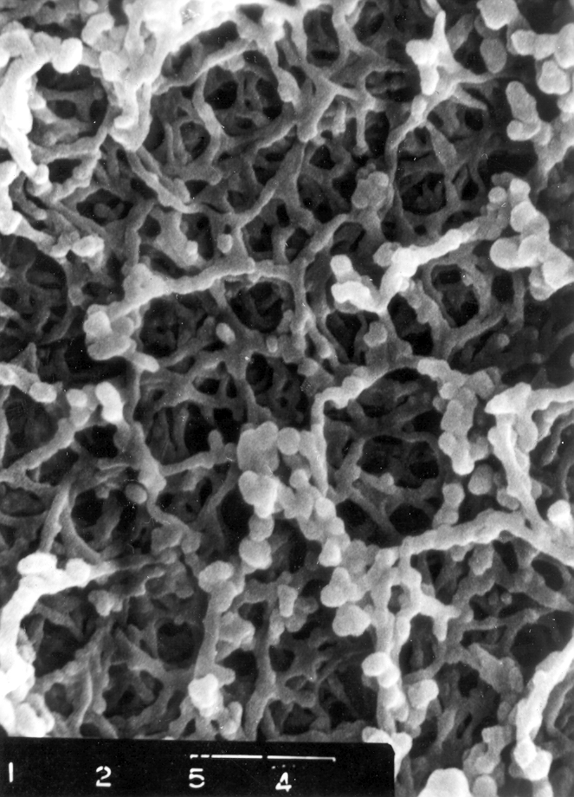 а) | 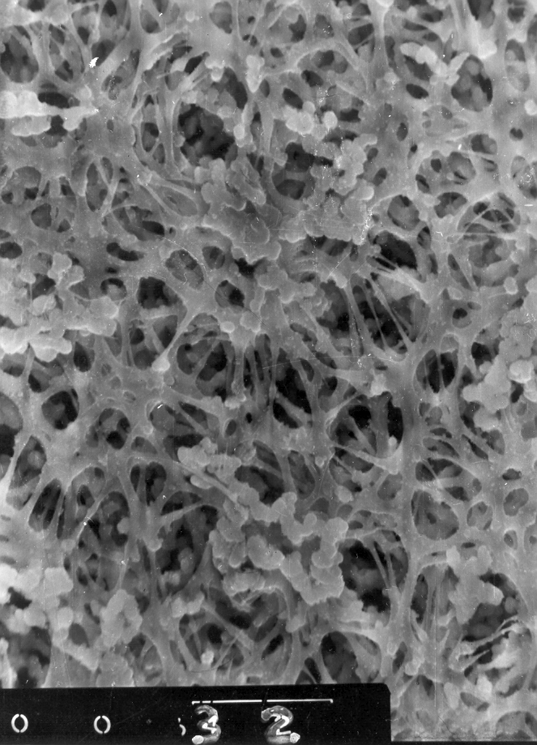 б)

Рис.1. Электронные микрофотографии, полученные с помощью растрового электронного микроскопа (Jeol-50 A, фирма JSM, Япония): а) пленка SM с d=0,45 мкм, б) пленка МНЦ с номинальным размером пор d=0.58 мкм.

Адсорбцию изучали «динамическим» методом [7] в режиме нормальной (фронтальной) фильтрации, то есть при «принудительном» (за счёт градиента давлений на разных сторонах горизонтально расположенного плоскопараллельного образца) насыщении внутренних слоев пористой среды раствором. При постоянном градиенте давления внутри пористого пространства образуются стационарные перколяционные микропотоки раствора (обычно описываемые как система взаимопересекающихся извилистых каналов с разными поперечными сечениями). Указанный выше режим эквивалентен сильному «перемешиванию» во внутрипоровом пространстве материала и должен приводить к значительному снижению расстояний диффузии адсорбата внутри небольшого слоя, непосредственно прилегающего к твёрдой поверхности. В результате времена достижения предельной (максимальной) величины адсорбции должны резко сократиться. Следует отметить, что «динамический» метод предъявляет повышенные требования к точности оценки изменений концентраций белка, поскольку большая часть белковых молекул «проскакивает» по «осям» «капилляров», созданным системой пор (время пребывания раствора внутри пористой среды меньше времени диффузии от центра «капилляра» к его адсорбирующей стенке).
Как известно, классический «стационарный» метод изучения адсорбции заключается в инкубации стандартных микропористых образцов с определённым количеством белкового раствора при постоянной температуре в течение разных периодов времени и анализа изменений концентрации исходного раствора. При отсутствии перемешивания раствора (и даже при наличии такового) заполнение пористого образца адсорбентом происходит в результате диффузии от приповерхостных слоев материала к внутренним, т.е. весьма медленно. При формировании биологически активного композиционного материала происходят как гидродинамические, так и диффузионные процессы переноса.
Проведение экспериментов осуществлялось по следующей схеме. Исходный раствор БСА предварительно очищали от механических примесей путём фильтрования через фильтр с номинальным размером пор 0,01 мкм. Исходная концентрация альбумина составляла 2%. Определяли скорость движения раствора БСА через пористый носитель (оборудование поставлено фирмой «Миллипор»). Определение концентрации БСА проводили спектрофотометрически (спектрофотометр «Specord UV VIS») в максимуме поглощения на длине волны 280 нм в кварцевых кюветах с длиной оптического пути 1 см. Повышенная точность измерений разности концентраций БСА в исходном растворе (кювета сравнения) и фильтрате (рабочая кювета) достигалась путём применения дифференциальной схемы измерений. Измерения проведены при комнатной температуре. Предварительно для всех исследованных образцов путём подбора градиента давлений выбирался оптимальный режим фильтрации, который мог обеспечить время накопления первой порции фильтрата, необходимой для заполнения рабочей кюветы, порядка 5–10 минут. В серии измерений для каждого типа фильтров градиент давлений поддерживался постоянным, что обеспечивало постоянство скоростей фильтрования.
Количество (массу) белка m(t), сорбированного на единице «фронтальной» площади поверхности исследуемого образца (1 см²) в момент времени t, рассчитывали по соотношению
m(t)/S = [F₀ - F_{ф}(t)]*V, (1)
где S – площадь поверхности образца в см², рассчитываемая как S = πd²/4 (d – диаметр пленки), F₀ и F_{ф} – объёмные концентрации белка (в г/см³) в исходном водном растворе и в фильтрате соответственно, V – суммарный объём фильтрата в см³.
После определения оптической плотности в первой пробе, содержимое измерительной кюветы объединяли с фильтратом и перемешивали. Затем отбирали и спектрофотометрировали вторую пробу и так далее.

3. ЭКСПЕРИМЕНТАЛЬНЫЕ РЕЗУЛЬТАТЫ И ИХ ОБСУЖДЕНИЕ
3.1. Адсорбционные свойства БСА.

Результаты оценки адсорбции при постоянных скоростях фильтрации раствора БСА приведены на рис.2.
Для классического метода наиболее простое (и популярное) описание явлений адсорбции, для которых характерно существование предела адсорбции [m(∞)], даёт изотерма Ленгмюра. В принятых нами обозначениях уравнение изотермы можно записать в виде
m(t)=m(∞)*F/(К_{р}+F), (2)
где F – объёмная равновесная концентрация «свободного» адсорбента, находящегося в фиксированном объёме водного раствора, К_{р} – константа адсорбционно-десорбционного равновесия.
Принимая, что величина F является мерой количества (массы) вещества, уходящего из раствора с начальной концентрацией F₀ (адсорбирующегося на твёрдом теле), применительно к рассматриваемому случаю фронтальной фильтрации соотношение (2) можно записать в виде
m(t)=m(∞)*F_{ф}*V/(К_{р}+F_{ф}*V). (3)
Различие (2) и (3) заключается в том, что количество уходящего из раствора вещества является функцией двух переменных – концентрации F_{ф} и суммарного объёма фильтрата V.

Количество адсорбированного  альбумина m, мкг/см² | 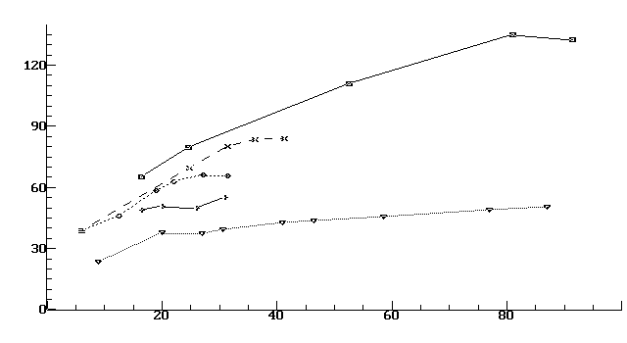  2  1  3  4  5
Время фильтрации, минуты
Рис.2. Экспериментальные данные по адсорбции альбумина на пористых пленках при постоянной скорости фильтрации раствора. Номинальные размеры пор (в мкм): кривая 1 – 0,01; 2 – 0,1; 3 – 0,2; 4 – 0,45 (образцы SM, см.табл.1); 5 – 0,58 (образцы МНЦ, см.табл.1).

Как отмечено выше, скорость фильтрации w при постоянном градиенте давления является величиной постоянной
w=dV/dt=const (4)
Из (4) следует
V=w*t. (5)
Подстановка (5) в (3) даёт
m(t)=m(∞)*С_{ф}*w*t/(К_{р}+С_{ф}*w*t), (6)
или, после преобразования,
1/m(t)=1/m(∞)+а/t, (7)
с постоянной «а», равной
а=К_{р}/[m(∞)* С_{ф}*w] (8)
Соотношение (7) является полуэмпирической основой для быстрого и удобного определения предела адсорбции [m(∞)].
Расчет предельных значений адсорбции проводили путем обработки экспериментальных данных (рис.2). Линеаризация кривых 1 и 5 в координатах соотношения (7) представлены на рис.3 и 4 соответственно.

1/m(t→∞) | 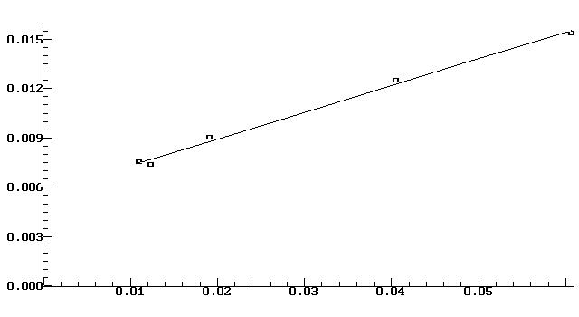
1/t, мин⁻¹
Рис.3. Зависимость 1/m(∞) от обратного времени для образца SM с размером пор 0,01 мкм (кривая 1 на рис.2).

1/m(t→∞) | 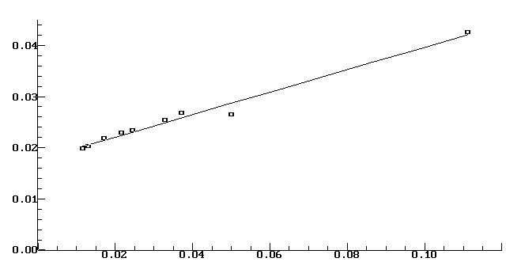
1/t, мин⁻¹

Рис.4. Зависимость 1/m(∞) от обратного времени для образца с размером пор 0,58 мкм (кривая 5 на рис.2).

Результаты обработки совокупности полученных данных методом наименьших квадратов приведены в таблице 2.

Таблица 2.
Результаты расчетов предела адсорбции альбумина m(∞) на пористых пленках
с разными размерами пор.
Номинальный размер пор d в мкм | 0,01 | 0,1 | 0,2 | 0,45 | 0,58
Номер кривой на рис.2. | 1 | 2 | 3 | 4 | 5
1/m при 1/t=0, см²/мкг | 1/174 | 1/104 | 1/78 | 1/59,5 | 1/56,2
Число экспериментальных точек | 5 | 5 | 6 | 4 | 9
Коэффициент корреляции | 0,998 | 0,997 | 0,96 | 0,77 | 0,99
Предел адсорбции m(∞) в мкг/см² | 174 | 104 | 78 | 59,5 (69,3)^{*)} | 56,2
Полуинтервал погрешности расчёта m(∞) (стандартное отклонение) | 4 | 2 | 3 | 1,5 | 1
^{*)} в скобках приведено значение, рассчитанное по приведённому ниже теоретическому соотношению (10).

На рис.5 данные таблицы 2 представлены в графическом виде. Расположение точек на зависимости m от d в исследованном интервале значений d таково, что можно предполагать существование некоторого предельного значения m=m_{пред}=50,0 мкг/см² при высоких значениях d>0,58 мкм, которое не зависит от размера пор.
Как видно из рис.5, адсорбция БСА, как функция d, линеаризируется в координатах
ln[m(∞)–50,0]=A–B*d, (9)
с постоянными А=5,040±0,005 и B=8,53±0,01 мкм⁻¹ (коэффициент корреляции равен - 0,999).

Соотношению (9) можно придать форму
m(∞)=(154,5±0,7)*exp[-d/(0,12±0,01)]+(50,0±0,4) (10)

m(∞), мкг/см² | 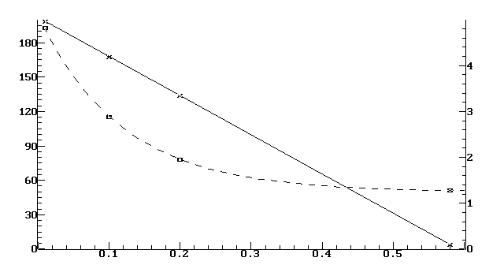 | Ln[m(∞) – 50,0]
Номинальный размер пор d, мкм
Рис.5. Зависимость предела адсорбции альбумина m(∞) при (расчётной) толщине пленки 100 мкм от номинального размера пор d (ось ординат слева, квадратные точки) и её линейная анаморфоза (ось ординат справа, крестики).

Напомним, что в соотношениях (9) и (10) величины m(∞) и d имеют размерности мкг/см² и мкм соответственно. «Теоретическая» пунктирная линия на рис.5 построена по соотношению (10).
Для оценки эффекта ускорения доставки сорбирующегося компонента раствора (БСА) к твёрдой поверхности пористого тела проведём следующий ориентировочный расчёт. Согласно [8] коэффициент диффузии БСА равен
6,5*10⁻⁷ см²/сек. Оценим среднее макроскопическое время τ диффузионного заполнения в «статическом» режиме пористой плоскопараллельной пластины с d=0,01 мкм и толщиной 90 мкм, полагая, что концентрация БСА на краях пластины постоянна, заполнение пластины происходит с двух сторон и что коэффициент извилистости перколяционых капилляров, образованных системой пор, равен 2 [9,10]. Для оценки указанной величины воспользуемся соотношением Эйнштейна
τ=(∆х)²/D (11)
где ∆х – линейный среднеквадратичный диффузионный пробег диффузанта. Подстановка соответствующих значений приводит к выражению
τ=124,5 с=2,1 мин.
Далее, используя данные таблицы 1, оценим время заполнения t того же пористого образца c толщиной L=90 мкм нормальным потоком под влиянием градиента давления 1 бар, т.е. в «динамическом» режиме.
Линейная скорость в стационарном состоянии равна dl/dt=1 см/(мин*бар), поэтому
t=L/dl/dt=90*10⁻⁴ см/1 (см/мин)=9*10⁻³ мин.
Указанная величина представляет собой верхнюю границу времени заполнения той же пластины t с учетом пористости пленки (порядка 70%).
Таким образом, «динамический» режим заполнения пористой среды обеспечивает в τ/t=233 раз более быструю доставку БСА к поверхности твёрдого тела по сравнению со «статическим». На микроскопическом уровне это означает, что большая часть исходного белкового раствора «проскакивает» по центрам перколяционых каналов, вследствие чего диффузионная составляющая в слоях жидкости, непосредственно прилегающих к поверхности твёрдого тела, снижается приблизительно в 15 раз.
Обращаясь к рис.2, можно отметить, что реальные времена достижения величин m, близких к m(∞), превышают 1 час. Объяснение этого факта, по-видимому, заключается в следующем. Изотерму Ленгмюра (2) условно можно разделить на две части: область малых заполнений поверхности, которой в равновесной адсорбции отвечают значения F<<K_{p} и F≤K_{p} и область больших заполнений поверхности с F≥K_{p} и F>>K_{p}. Эффект ускорения адсорбции при фронтальной «интенсификации» процесса адсорбции должен быть особенно заметен в области малых заполнений поверхности (на рис.2 эта область практически отсутствует) и почти не заметен в области больших заполнений поверхности (времена наблюдения порядка одного часа, что недостаточно для фиксации эффекта).
Другой вывод заключается в том, что, несмотря на значительное сокращение времён «доставки» белковых молекул к твёрдой поверхности, в режиме фронтальной фильтрации предельная величина адсорбции m(∞) не достигается даже при относительно больших временах наблюдения, особенно для образцов с наименьшими размерами пор. Так, например, для пленки с d=0.01 мкм в последней экспериментальной точке (время фильтрации 90 минут), степень заполнения поверхности α составляет лишь 77%. (Для образца с d=0,58 мкм величина α равна 90%). Наиболее простое объяснение этого факта заключается в предположении о том, что процессы адсорбции БСА находятся в так называемой кинетической области, то есть молекулы белка, прежде чем адсорбироваться, должны претерпеть несколько соударений с твёрдой поверхностью.
Необходимо также отметить неэквивалентность перколяционых путей по их средним диаметрам, коэффициентам извилистости, взаимным пересечениям и доле проводимости в общем интегральном потоке жидкой среды. По всей вероятности, в главных перколяционых потоках адсорбция происходит наиболее быстро. Затем начинаются более медленные процессы адсорбции во второстепенных перколяционых путях с меньшей проводимостью и так далее вплоть до заполнения «закрытых» кластеров в конечных стадиях адсорбции. Качественно обрисованная картина согласуется с экспериментальными данными.
Удивительной особенностью полученных результатов является и то, что при очень сильном изменении величин d от 0,58 до 0,01 мкм, то есть в 58 раз, адсорбция увеличивается лишь в 3,1 раза. Если предположить, что молекулы БСА на поверхности нитроцеллюлозы образуют плотно упакованный монослой, то отмеченный факт означает, что, несмотря на значительную разницу в номинальных размерах пор, реальная суммарная площадь поверхности пор в рассмотренном выше режиме заполнения поверхности изменяется относительно слабо.
На рис.6 представлены данные по «производительности» (удельным скоростям фильтрации V) фильтров SM по воде в зависимости от номинального размера пор, измеренные при градиенте давлений 0,93 бар, пересчитанные на «стандартную» толщину пористой пленки 100 мкм.

V, мл/(см²*мин*бар) | 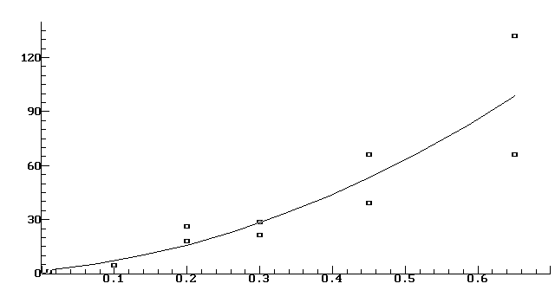
d, мкм
Рис.6. Зависимость удельной скорости фильтрации воды V при толщине пористой пленки 100 мкм от номинального размера пор d.

Экспериментальные точки на рис.6 аппроксимированы полиномом второй степени (сплошная линия) со следующими коэффициентами
V=1,8+37,5*d+171,7*d² (12)
(среднеквадратичная ошибка 16,5). Пленки МНЦ, толщина которых составляла приблизительно 110 мкм, имели «производительность» V в пределах
78,2–87,3 мл/(см²*мин*бар). Соответствующие расчёты, основанные на (12), после введения соответствующих поправок на градиент давлений и «стандартную» толщину 100 мкм, позволяют оценить величину d образца МНЦ как 0,58 – 0,59 мкм.
«Точка пузырька» или «давление вытеснения смачивающей жидкости» представляет собой минимальный градиент давлений (∆Р), при котором в пористом теле, заполненном смачивающей жидкостью, образуются газовые (воздушные, азотные и т.д.) «каналы», то есть преодолеваются «силы смачивания». Ранее в работе [11] было показано, что корреляцию между величинами d и ∆Р следует искать в виде:
1/(∆Р)=k*d (13)
(k – постоянная).
Линеаризация данных в координатах соотношения (13) представлена на рис.7.

1/ΔР, бар⁻¹ | 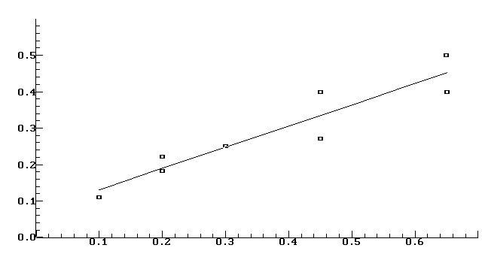
d, мкм
Рис.7. Зависимость обратной величины давления вытеснения воды от номинального размера пор (Исключены результаты с ∆Р более 10 бар).

Уравнение прямой линии на рис.7 имеет следующие коэффициенты:
1/(∆Р) = (0,07 ± 0,03) + (0,58 ± 0,02)*d (14)
(коэффициент корреляции равен 0,93).
Экспериментальное значение ∆Р пленки МНЦ равно 2,5 бар. Расчёты по (12) привели к значению d ≈ 0,57 мкм, что практически совпадает с проведённой выше оценкой. Таким образом, номинальный размер пор пленки МНЦ можно принять равным 0,58 мкм.
Резюмируя, отметим, за 1 минуту через образец пленки МНЦ проходит количество раствора БСА в 111 раз превышающее его геометрический объём. Следует иметь ввиду, что приведённая оценка является нижней границей скорости «фронтального заполнения» пористой пленки, так как ее пористость меньше единицы. Данные рис.2 (последняя экспериментальная точка, отвечающая времени фильтрации 90 минут) показывают, что, несмотря на столь интенсивное «принудительное перемешивание», степень заполнения поверхности составляет лишь 77%, т.е. адсорбция БСА происходит весьма медленно.
Приведённые выше оценки показывают, что концентрация исходного раствора БСА была достаточно велика для того, чтобы при больших временах наблюдения обеспечить степени заполнения поверхности, близкие к 100%, для всех исследованных образцов пористых пленок.

3.2. Физико-механические оценки.

Как известно, пористые полимерные материалы, в частности мембраны, широко используются на практике в составе различных устройств. При конструировании биосенсорных изделий (типа тест–полосок) следует иметь ввиду, что последние могут подвергаться при эксплуатации различным механическим воздействиям, вследствие чего важным представляется анализ их физико-механических свойств.
Следует также учитывать, что процесс адсорбции различных сред на пористой поверхности носителя может вызывать изменение механических свойств материала подложки (например, охрупчивание, деструкцию, снижение прочности и т.п.). Безусловно, эти явления должны быть изучены в ходе специальных исследований, что не является задачей данной работы. Ниже анализируются лишь такие механические характеристики, как разрывное усилие и относительное удлинение (разрывная машина Instron 1122, Англия). Результаты испытаний (выполненные совместно с НПО "Биотехнология") приведены в таблице 3.
Таблица 3.
Физико-механические показатели некоторых нитроцеллюлозных мембран.
№№  п/п | Марка мембранных  носителей | Диаметр  пор, мкм | Толщина  мембранных  носителей, мкм | Разрывное  усилие,  кГ/см | Относительное  удлинение, %
1 | МНЦ | 0,20 | 100 | 64,45 | 5,35
2 |  | 0,30 | 120 | 115,08 | 6,65
3 |  | 0,40 | 110 | 60,78 | 9,15
4 |  | 1,20 | 110 | 12,72 | 2,35
5 | SM | 0,20 | 110 | 64,24 | 5,65
6 |  | 0,45 | 0,120 | 50,18 | 13,65
7 |  | 0,55 | 0,12 | 49,05 | 11,85
8 |  | 0,65 | 0,09 | 39,77 | 8,00
9 |  | 0,80 | 0,13 | 34,00 | 6,65
10 |  | 1,20 | 0,13 | 22,72 | 7,86
11 |  | 3,00 | 0,10 | 28,78 | 4,85
12 |  | 5,00 | 0,10 | 36,66 | 7,85
13 |  | 8,00 | 0,13 | 14,20 | 3,15

Из данных таблицы 3 следует, что для пористых пленок разрывное усилие напрямую не связано с размером пор таких материалов. Вероятно, разрывное усилие определяется не только размерами пор, но и типом структуры, толщиной и пористостью мембран. Тем не менее, можно констатировать, что измеренные фиксируемые прочностные свойства, определяемые разрывным усилием в интервале от 12 кГ/см до 115 кГ/см достаточны для выполнения технологических задач производства биокомпозиционных материалов и нормальной эксплуатации изготовленных на их основе образцов тест-полосок.

ЗАКЛЮЧЕНИЕ

Изучены структура, адсорбционные и прочностные свойства одного из элементов биосенсорных устройств (предназначенных для экспресс-анализа экологии и социально-значимых заболеваний людей), а именно пористых пленок из нитрата целлюлозы как моделей носителей (подложки). Разработан метод оценки номинального размера пор, позволяющий сравнивать свойства пористых носителей, полученных с применением различных технологических приемов. Изучены особенности адсорбции активного биологического начала (биоинформационный датчик) на примере водных растворов белка (бычьего сывороточного альбумина - БСА) на пористых пленках из нитрата целлюлозы в «динамическом» режиме фильтрации, т.е. условиях искусственно созданного градиента давления.
Впервые показано, что в рассмотренном режиме заполнения поверхности по мере роста номинального размера пор (в интервале от 0,01 до 0,6 мкм) максимальное количество адсорбированного белка закономерно снижается, достигая некоторого предельного значения. Необходимо отметить, что данная закономерность относится (по принятой классификации [11]) к системам с так называемым «целлюлярным» (ячеистым) типом структуры с величинами d≤0.6.
Установлено, что в «динамическом» режиме внесения в пленку раствора альбумина под действием градиента давления значительно ускоряется процесс формирования контакта твердой поверхности со слоем белкового раствора. В этом режиме значительно сокращаются времена доставки белка на поверхность твёрдого тела. Применительно к режиму фронтальной фильтрации модифицировано уравнение изотермы адсорбции Ленгмюра. Установлена зависимость пределов адсорбции альбумина на пористых нитратах целлюлозы от номинального размера пор.
Изучены некоторые механические характеристики пористых мембранных носителей. Определена взаимосвязь между их разрывными свойствами, относительным удлинением и структурой (размерами пор).
Полученные в ходе работы результаты представляются весьма полезными. Прежде всего, необходимо отметить задачу оптимизации технологии получения биоактивных композиционных материалов, основанную на явлениях сорбции белковых тел в микропористых структурах [11] (как частный случай, можно рассматривать ковалентную «пришивку» белков к твёрдой поверхности). Одним из направлений применения полученных в работе данных является информация об адсорбции в потоках жидкости, обусловленной явлениями смачиваемости пористых тел, имеющая важное значение для иммунохроматографической экспресс-диагностики низкомолекулярных белков, вирусов и бактерий [12], а также для микроточечного иммуноферментного анализа при диагностике заболеваний человека [5]. Полученные данные необходимы для оптимизации технологии изготовления медицинских препаратов, на этапе фильтрования которых неизбежная сорбция белков пористой перегородкой должна была минимальной [7].

Авторы выражают благодарность доценту Седову А.А. за предоставление оборудования, на котором проводили испытания и Макеенко Л.А. за помощь в работе.

ЛИТЕРАТУРА

- Патент №2196823, выдан 20 января 2003 года, Валевко С.А., Ковалев Г.Н., Левин Ю.К., Снегирева Н.С., Яновский Ю.Г. Способ иммобилизации биологически активных веществ на матрицах пористых носителей, приоритет от 26 декабря 2000 г., бюлл. №2, 2003 г.
- Мулдер М. Введение в мембранную технологию. М.. Мир.1999. 496 с.
- Брок. Т. Мембранная фильтрация. М., Мир, 1987, 464 с.
- Способ получения пористых пленок. А/С №648575. Бюлл. изобр. откр., N7, 1979, Кузнецова Н.Л., Абатурова Н.А., Влодавец И.Н., Снегирева Н.С.,
Ханас С.С.
- Власов Г.С., Снегирева Н.С., Виха И.В. и др. Применение мембран в микроточечном иммуноферментном анализе. VIII-й Всес. симп. по применению полимеров в медицине, Киев, 1989, с.101-102.
- Вовчук А.И., Снегирева Н.С., Ковалев Г.Н., Шилохвост В.П. Управление структурой при получении новых фильтрационных мембран В сб.: Мембранные процессы в биотехнологии, медицине и пищевой промышленности, М., Изд. Биомаш., 1991, с.30-31.
- Русанов В.М., Скобелев Л.И., Снегирева Н.С. и др. Исследование возможности применения отечественных мембран для фильтрации белковых растворов в производстве препаратов крови. В сб.: 56-я Научная сессия ЦНИИГПК, 1984, с.46-48.
- Иммобилизованные ферменты. Современное состояние и перспективы. т.2, Под ред. И.В.Березина, В.К.Антонова, К. Мартинека, М., Изд. МГУ, 1976, 359с.
- Чизмаджев Ю.А., Маркин В.С., Тарасевич М.Г. и др. Макрокинетика процессов в пористых средах. М., Наука, 1971, 354 с.
- Образцов И.Ф., Яновский Ю.Г., Карнет Ю.Н., Ковалев Г.Н., Зарайский Е.И., Снегирёва Н.С. О некоторых особенностях фазовой перколяции в пористых системах, предназначенных для иммунохроматографического экологического мониторинга. Экологический вестник научных центров Черноморского экономического сотрудничества, 2004, №4, с.39-46.
- Ковалев Г.Н., Снегирева Н.С. Биологически активные композиционные материалы. В кн.: Труды школы-семинара “Композиционные материалы”, М., ИПРИМ РАН, 2000, с.12-25.
- Ковалев Г.Н., Яновский Ю.Г., Карнет Ю.Н., Зарайский Е.И., Снегирёва Н.С., Образцов И.Ф. Новая технология получения антител к Escherichia coli при разработке изделий для экологического мониторинга. Экологический вестник научных центров Черноморского экономического сотрудничества, 2004, №2, с.61-68.

Поступила в редакцию 11 июля 2006 года.

Работа выполнена при поддержке Российского Фонда Фундаментальных Исследований (грант № 05-08-65530).

